AEB de El Fantástico
Fundamento físico y simulación, paso a paso y con la fuente de cada ecuación
Guía de exposición · noviembre de 2026

Cómo leer las referencias
Los dos documentos están en la carpeta aeb_sim:
Abreviatura | Documento | Archivo | Cómo se cita la página
Jansson (2005) | J. Jansson, Collision Avoidance Theory with Application to Automotive Collision Mitigation. Tesis doctoral n.º 950, Linköping University, 2005. | FULLTEXT01.pdf | Página impresa en la tesis, y entre corchetes la página del PDF: «p. 75 [PDF 87]». La diferencia es siempre 12.
Westhofen et al. (2023) | L. Westhofen et al., Criticality Metrics for Automated Driving: A Review and Suitability Analysis of the State of the Art. Archives of Computational Methods in Engineering, 2023. doi:10.1007/s11831-022-09788-7 | 2108.02403v2.pdf | Sección y página del PDF: «§5.2.16, PDF p. 16».

Cada pieza del AEB tiene una de tres procedencias, y conviene decirlo así en la exposición:
- De los PDF: está escrita en uno de los dos documentos; se da la ecuación y la página.
- Externa: viene de otra fuente publicada (norma, patente, otro artículo); se nombra la fuente.
- Propia: es una decisión de diseño del proyecto; se explica por qué.

Resumen en una tabla
Pieza del AEB | Procedencia | Dónde | Código
Estado relativo x̃ = x_obj − x_host y modelo de aceleración constante | PDF | Jansson (2005), ec. 5.13a y 5.17–5.18, p. 71–72 [PDF 83–84] | logic.py:39-58
Aceleración longitudinal requerida (líder en movimiento) | PDF | Jansson (2005), ec. 5.34–5.36, p. 75 [PDF 87]; Westhofen et al. (2023), §5.2.16, PDF p. 16 | logic.py:65
Movimiento constante a tramos (el líder se detiene) | PDF | Jansson (2005), ec. 5.37–5.39, p. 75 [PDF 87] | logic.py:61-62
Criterio para elegir entre los dos casos | Propia (derivada de la ec. 5.35) | Sección 2.4 | logic.py:66
Dinámica del actuador | PDF (la idea) + externa (la forma) | Jansson (2005), §5.3.7, p. 76–78 [PDF 88–90]; predicción lineal de CAMP/NHTSA | logic.py:50-54
Retardo 0.10 s y rampa 0.30 s del freno | PDF | Jansson (2005), p. 104–105 [PDF 116–117] | config.py ACTUATOR
Threat Number / Brake Threat Number | PDF | Jansson (2005), ec. 8.3, p. 128 [PDF 140]; Westhofen et al. (2023), §5.2.20, PDF p. 17 | logic.py:100
Umbral de frenado BTN ≥ 0.68 | Externa | Patentes de Ford (Jansson usa 1: p. 129 [PDF 141]) | config.py VEHICLES
Demanda continua D_cmd = máx(D_req, 5 m/s²) | Propia + externa (5 m/s² de UN R152) | Sección 2.7 | logic.py:121-126
Estimación de la aceleración del líder (filtro α-β) | PDF (Kalman estacionario) + externa (ganancias) | Jansson (2005), ec. 4.11–4.13, p. 37–38 [PDF 49–50] | lead.py:57-68
TTC (solo para la alerta) | PDF | Jansson (2005), ec. 5.24–5.26, p. 73 [PDF 85] | logic.py:32-36

1. El problema físico

1.1 Qué se modela
Dos vehículos en el mismo carril, sobre una recta: el propio (host, el Porsche) y el de adelante (objeto o líder). Solo interesa el movimiento longitudinal. Jansson trabaja con el estado relativo: la diferencia entre el estado del objeto y el del vehículo propio.
x̃ = x^obj − x^host Jansson (2005), ec. 5.13a, p. 71 [PDF 83]
Con esta convención, p̃ > 0 es la distancia, y ṽ < 0 significa que nos acercamos. Es un detalle importante para la sección 2.2.
El modelo de decisión supone que cada vehículo mantiene su aceleración durante la predicción (modelo de aceleración constante):
P(t) = P₀ + V₀·t + ½·A₀·t², V(t) = V₀ + A₀·t Jansson (2005), ec. 5.18a–b, p. 72 [PDF 84]
Westhofen et al. (2023) (§5.1, PDF p. 10) llama a esto «single point kinematics» y advierte de un error típico de estos modelos: permitir que un vehículo alcance velocidades negativas después de frenar. Por eso hacen falta dos casos (secciones 2.2 y 2.3).

1.2 Entradas y salida
Símbolo | Significado | En el código
d (p̃) | Distancia de paragolpes a paragolpes [m] | LeadState.distance
v_e (v^host) | Velocidad propia [m/s] | EgoState.speed
v_l (v^obj) | Velocidad del líder [m/s] | LeadState.speed
v_c = v_e − v_l = −ṽ | Velocidad de cierre: positiva si nos acercamos | lead.py:51
a_e, a_l | Aceleraciones con signo (negativa = frena) [m/s²] | EgoState.accel, LeadState.accel
D_l = máx(−a_l, 0) | Desaceleración del líder (positiva) | logic.py:53
D_req, D_cmd | Desaceleración requerida y pedida (positivas) [m/s²] | salida de logic.py
Demanda | % de freno de 0 a 100 | salida de pipeline.py

En el código las desaceleraciones son positivas (D = −a). Así, «frenar 6 m/s²» es D = 6, como se dice en la práctica.

2. El algoritmo, ecuación por ecuación

2.1 La métrica: aceleración requerida para evitar la colisión
Jansson la define como la aceleración del vehículo propio que lleva la velocidad relativa a cero justo cuando la distancia se anularía; es decir, la mínima frenada constante que evita el choque:
a^host_req = sol_{a^host} { [ p̃(t) ṽ(t) ] = [ 0 0 ] }, con p̃(t) ≥ 0 para todo t Jansson (2005), ec. 5.34, p. 75 [PDF 87]
Westhofen et al. (2023) (§5.2.16, PDF p. 16) da la definición general, sin suponer un modelo de movimiento: «la máxima aceleración longitudinal ≤ 0 tal que la distancia sigue positiva para todo instante futuro».
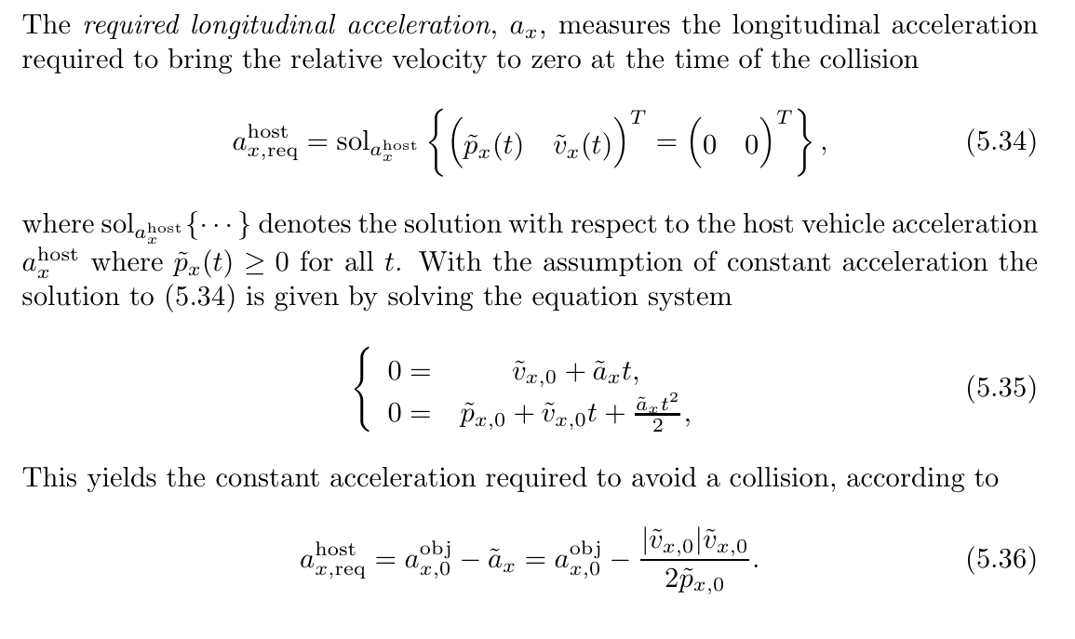
Original: Jansson (2005), §5.3.5, p. 75 [PDF 87]

2.2 Líder en movimiento (Jansson ec. 5.35–5.36)
Con aceleraciones constantes, la condición se resuelve con el sistema:
0 = ṽ₀ + ã·t, 0 = p̃₀ + ṽ₀·t + ½·ã·t² Jansson (2005), ec. 5.35
Derivación paso a paso, para tenerla a mano:
- De la primera ecuación: t* = −ṽ₀ / ã.
- Sustituyendo en la segunda: p̃₀ − ṽ₀²/ã + ṽ₀²/(2ã) = 0, entonces ã = ṽ₀² / (2·p̃₀) > 0.
- Como ã = a^obj − a^host: a^host = a^obj − ṽ₀² / (2·p̃₀).
En desaceleraciones positivas (como en el código):
D_req = D_l + v_c² / (2·d) logic.py:65 (D_M)
Ojo con el signo al exponer. Tal como está impresa, la ec. 5.36 dice a^host = a^obj − |ṽ|·ṽ/(2p̃). Con ṽ < 0 (acercándose, por la ec. 5.13a) eso da a^obj + ṽ²/(2p̃), es decir, una aceleración. Ejemplo: v_host = 20, v_obj = 10, p̃ = 25 m, a_obj = 0 da +2 m/s², cuando lo correcto es −2 m/s². La derivación de la ec. 5.35 da el signo opuesto (a^obj + |ṽ|ṽ/(2p̃)). Westhofen (§5.2.16, PDF p. 16) escribe min(a₂ + (v₁ − v₂)²/(2d), 0), con el mismo signo invertido: para un líder a velocidad constante daría 0. El código sigue la derivación, y test_core.py lo comprueba con este mismo caso (2.0 m/s²).
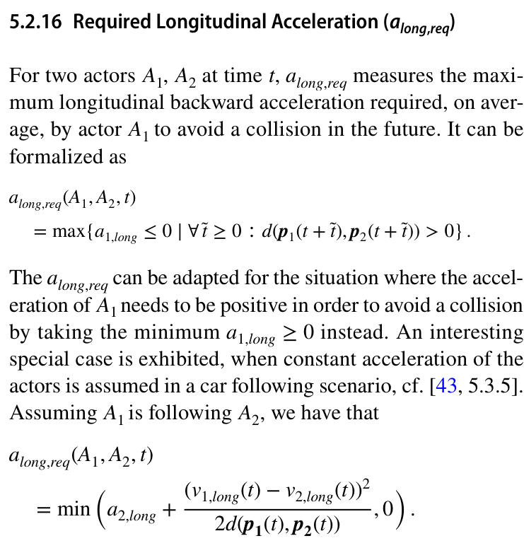
Original: Westhofen et al. (2023), §5.2.16, PDF p. 16 (fórmula para aceleración constante)

2.3 Líder que se detiene (Jansson ec. 5.37–5.39)
Si el líder llega a detenerse antes del encuentro, la ec. 5.36 deja de valer: supondría que el líder sigue frenando con velocidad negativa. Jansson propone el modelo de movimiento constante a tramos: cada vehículo queda detenido al llegar a velocidad cero.
0 = v^host₀ + a^host·t, p̃_final = v^host₀·t + ½·a^host·t² Jansson (2005), ec. 5.37
p̃_final = p̃₀ − (v^obj₀)² / (2·a^obj) Jansson (2005), ec. 5.38 (corregida)
a^host_req = − (v^host₀)² / ( 2·( p̃₀ − (v^obj₀)²/(2·a^obj) ) ) Jansson (2005), ec. 5.39, p. 75 [PDF 87]
Interpretación: el vehículo propio debe detenerse en la distancia actual más lo que el líder todavía recorrerá hasta parar. En el código:
D_req = v_e² / ( 2·( d + v_l²/(2·D_l) ) ) logic.py:62 (D_S)
Errata en la ec. 5.38: está impresa como p̃₀ − (v^obj)²/a^obj, sin el 2 del denominador. La distancia de frenado del líder es v²/(2|a|), y la ec. 5.39 sí incluye el 2. El código usa la forma correcta, la de la 5.39.
Objeto detenido: es el caso v_l = 0 de la misma ecuación: D_req = v_e²/(2d) (logic.py:61).
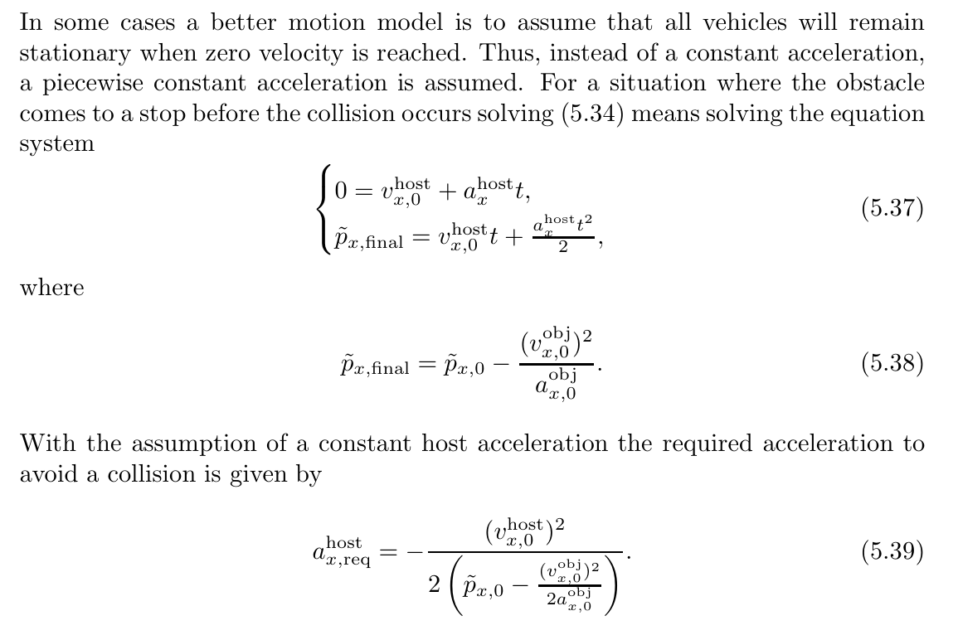
Original: Jansson (2005), §5.3.6, p. 75 [PDF 87]

2.4 Cuál de los dos casos usar (propio, derivado de la ec. 5.35)
Jansson solo dice que la ec. 5.39 vale «para una situación en la que el obstáculo se detiene antes de que ocurra la colisión» (p. 75). La prueba explícita es nuestra y sale de la ec. 5.35:
- Bajo la ec. 5.36, la velocidad relativa se anula en t* = −ṽ₀/ã = 2·d / v_c.
- El líder se detiene en t_s = v_l / D_l.
- Si t* > t_s, el líder se detiene antes de igualar velocidades: se usa la ec. 5.39 (D_S). Si no, la ec. 5.36 (D_M).
si 2·d / v_c > v_l / D_l → D_S; si no → D_M logic.py:66
test_core.py verifica ambos casos con valores analíticos (3.25 y 2.078 m/s²), y que D_req es monótona y continua al pasar de un caso al otro (salto máximo de 0.047 m/s² por cada 0.1 m).

2.5 Dinámica del actuador
Las ecuaciones 5.36 y 5.39 suponen que la frenada llega al instante. Jansson muestra que no tenerlo en cuenta retrasa la decisión (Fig. 5.6, p. 77 [PDF 89]) y modela el freno como un sistema de primer orden:
G_brake(s) = k₁ / (s/k₁ + 1) Jansson (2005), ec. 5.40, p. 76 [PDF 88]
Con él obtiene la distancia de frenado de forma cerrada usando la función W de Lambert (ec. 5.41–5.44). En el Ejemplo 5.1 (p. 76–78) ajusta un Volvo V70: k₁ = 7, a_ref = 11 m/s², tiempo de subida 0.3 s.
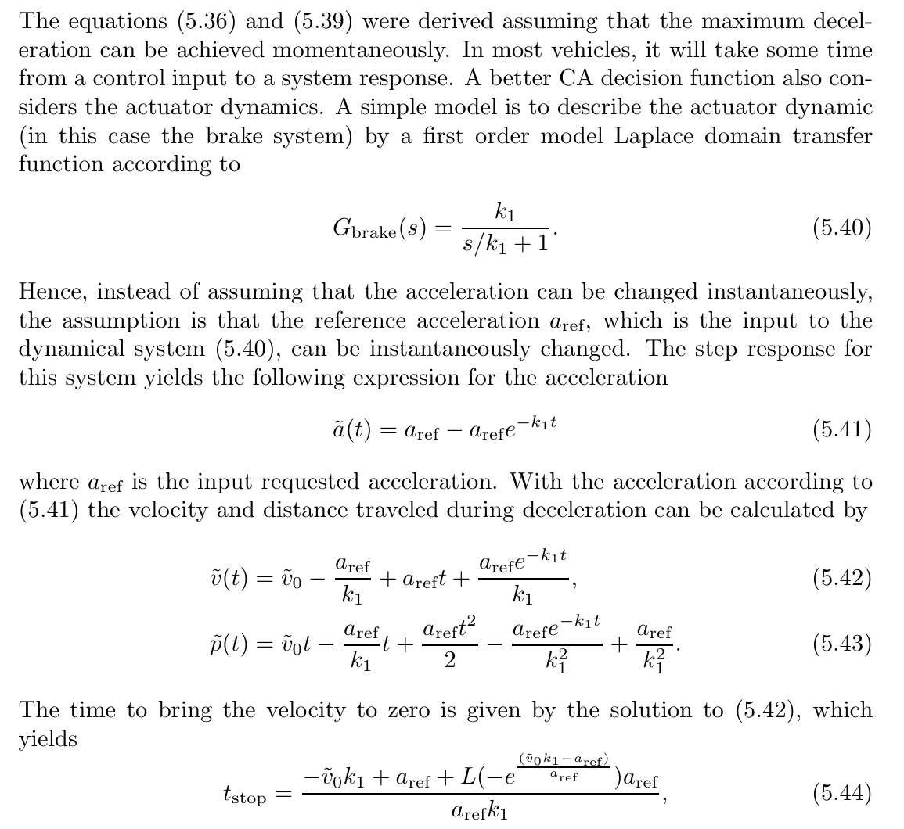
Original: Jansson (2005), §5.3.7, p. 76 [PDF 88]
Qué hicimos nosotros: no implementamos la solución de Lambert. Usamos la forma de CAMP/NHTSA, que es externa a estos PDF (reconstruida en arXiv:1808.04305): predecir el estado al cabo de un tiempo τ, con las aceleraciones actuales, y aplicar las ecuaciones 5.36/5.39 al estado predicho, con un margen de parada d₀.
d' = d − v_c·τ − ½·(a_e − a_l)·τ² − d₀, v_e' = v_e + a_e·τ, v_l' = v_l + a_l·τ logic.py:50-52
Por qué es una aproximación razonable (argumento propio, comprobable con las ecuaciones de Jansson):
- Primer orden: de la ec. 5.42, la velocidad tiende a v₀ + a_ref·t − a_ref/k₁, igual que una frenada instantánea retrasada τ = 1/k₁. Para el V70, 1/k₁ = 0.14 s. En distancia queda una diferencia constante a_ref/(2k₁²) ≈ 0.11 m.
- Rampa lineal de duración T_r (la usada en las simulaciones de Jansson, p. 104 [PDF 116]): equivale a un retardo de T_r/2, con una diferencia en distancia de a·T_r²/24 ≈ 0.03 m.
Los valores del actuador vienen de la tesis: en el prototipo, «la rampa de presión tiene un tiempo de subida de 300 ms» (p. 104) y «el tiempo de subida del freno es 300 ms, la desaceleración máxima 8 m/s² y hay un retardo del sistema de 100 ms» (p. 105 [PDF 117]). Nuestro modelo usa exactamente un retardo de 0.10 s y una rampa de 0.30 s (actuator.py), así que:
τ = 0.10 (retardo) + 0.15 (media rampa) + 0.05 (edad media de un dato a 10 Hz) = 0.30 s config.py AEB_BTN
El margen d₀ = 1.5 m es propio (Autoware usa 1.0 m). Westhofen describe una variante con margen en tiempo, la Deceleration to Safety Time (§5.2.19, PDF p. 17).

2.6 Normalización: Threat Number y Brake Threat Number
Jansson normaliza la aceleración requerida por la máxima disponible y la llama threat number:
TN = min( |A^host_x / A_a,x| , |A^host_y / A_a,y| ) Jansson (2005), ec. 8.3, p. 128 [PDF 140]
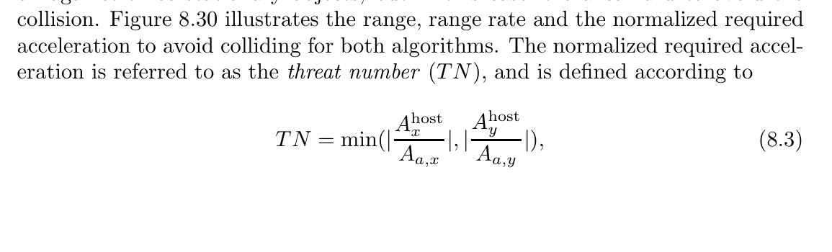
Original: Jansson (2005), p. 128 [PDF 140]
Westhofen et al. (2023) (§5.2.20, PDF p. 17) define la versión solo longitudinal, el Brake Threat Number, y aclara que BTN ≥ 1 significa que frenar ya no evita el accidente con el modelo supuesto.
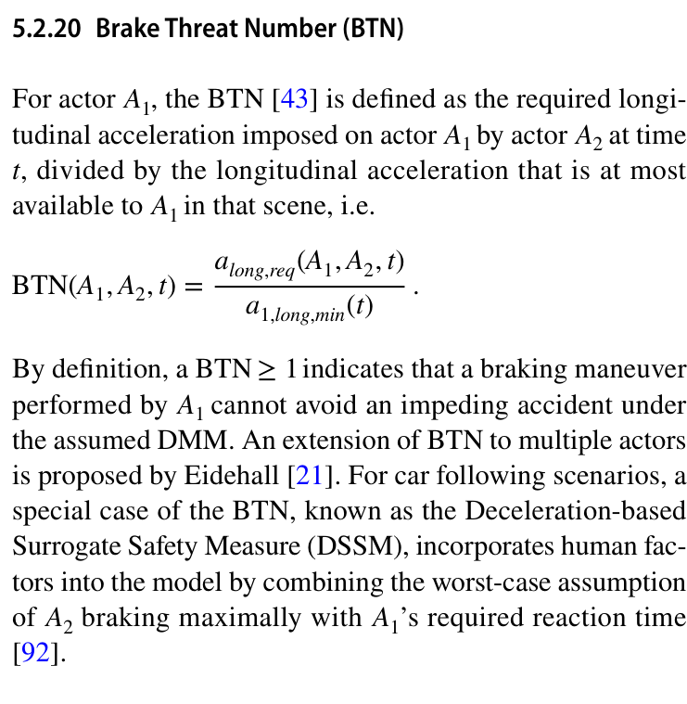
Original: Westhofen et al. (2023), §5.2.20, PDF p. 17
BTN = mín( D_req / D_max , 1 ) logic.py:100
Usamos solo la parte longitudinal porque el sistema solo frena, no esquiva. D_max es el máximo de la curva del freno del vehículo: 7.7 m/s² con el perfil de la Amarok. Es una estimación, porque no hay una frenada en recta medida.
Diferencia con Jansson en el umbral. Su sistema es de mitigación: interviene cuando el choque ya es inevitable, con TN = 1 como umbral («1, que es el umbral para una intervención», p. 129 [PDF 141]). Así evita intervenciones innecesarias (estados de la Fig. 5.1 y discusión del compromiso, p. 66–67 [PDF 78–79]). Nuestro objetivo es evitar el choque, como exige UN R152 a baja velocidad, así que frenamos antes, en el estado «evitable», con BTN ≥ 0.68: el umbral de frenado inminente de las patentes de Ford (externo). Con BTN ≥ 0.30, o TTC < 2.6 s, solo se avisa (supuesto). Con la Amarok, 0.68·7.7 = 5.2 m/s² queda por encima del mínimo de 5 m/s² de la norma; con 0.57 la activación caía por debajo y la demanda quedaba fija (comprobado en test_core.py).
Westhofen et al. (2023) incluyen BTN y a_long,req entre las métricas que superan su análisis de idoneidad de ejemplo (Tabla 3, PDF p. 26). Ese ejemplo es un escenario de intersección, no de AEB.

2.7 De la métrica a una frenada continua (propio)
En la tesis, la decisión es binaria y se frena siempre al máximo: el sistema «entrega un valor binario» y «siempre se aplica la frenada máxima cuando se alcanza el umbral» (p. 105 [PDF 117]). Nuestro requisito era una demanda continua, así que, una vez activado, pedimos cada ciclo la deceleración que hace falta:
D_cmd = mín( máx( D_req , 5 m/s² ) , D_max ) logic.py:122
- Mínimo de 5 m/s²: es el que exige UN R152 ante una colisión inminente (externo).
- Recalculado a 20 Hz: si el líder frena más de lo supuesto, D_req sube en el ciclo siguiente. En las gráficas de CARLA se ve el BTN subiendo hasta 1 durante la frenada.
- Conversión a %: con la curva medida demanda → desaceleración del vehículo, por interpolación inversa (brake_map.py:21-22).
Qué decir si preguntan por estabilidad: no es un controlador con garantías formales. Es la aplicación repetida de una métrica cinemática con retroalimentación de la medición, con un piso de 5 m/s² y saturación en D_max. Su comportamiento se verificó por simulación (sección 3), no se demostró analíticamente.

2.8 La lógica de estados (propio)
Estados INACTIVO → ALERTA → FRENANDO → DETENIDO — aeb_core/logic.py, líneas 102–126
102 static = target_valid and abs(ego_speed - closing_speed) < p["static_speed"]
103 n_conf = p["n_conf_static"] if static else p["n_conf_moving"]
104 self._conf = self._conf + 1 if self.btn >= p["btn_on"] else 0
105
106 if self.state in (FRENANDO, DETENIDO):
107 # Ante un objeto estático el freno se mantiene hasta la parada; con un objetivo
108 # en movimiento se libera cuando ya no se acerca y casi no hace falta frenar.
109 if ego_speed < p["standstill_speed"]:
110 self.state = DETENIDO
111 elif self.state == FRENANDO and (not target_valid or (not static and self.d_req < p["d_off"]
112 and closing_speed <= p["release_closing_speed"])):
113 self.state = INACTIVO
114 elif ego_speed >= p["min_ego_speed"] and self._conf >= n_conf:
115 self.state = FRENANDO
116 elif ego_speed >= p["min_ego_speed"] and (self.btn >= p["btn_fcw"] or ttc < p["ttc_fcw"]):
117 self.state = ALERTA
118 else:
119 self.state = INACTIVO
120
121 if self.state == FRENANDO:
122 d_cmd = min(max(self.d_req, p["d_floor"]), self.d_max)
123 elif self.state == DETENIDO:
124 d_cmd = self.d_max # retención en parada
125 else:
126 d_cmd = 0.0
- Confirmación: se exige 1 ciclo con objetivo en movimiento y 2 con objeto detenido, para reducir falsas activaciones.
- Liberación: con un objeto detenido, el freno se mantiene hasta parar. Con un líder en movimiento se suelta cuando D_req < 1 m/s² y ya no se acerca.
- Velocidad mínima: opera desde 10 km/h, como UN R152 y FMVSS 127 (externo).

2.9 Estimar la aceleración del líder
La aceleración del líder es la entrada que distingue este algoritmo del TTC. Si el vehículo la recibe (/v2x/guia/imu/accel_set), se suaviza con un filtro exponencial (α = 0.3, supuesto). Si no, se estima de su velocidad con un filtro α-β, que es un filtro de Kalman estacionario de ganancia fija:
x̂_t = A·x̂_{t−T} + K·ε_t Jansson (2005), ec. 4.11–4.13, p. 37–38 [PDF 49–50]
v̂ ← v_pred + α·r, â ← â + (β/Δt)·r, β = α²/(2 − α) lead.py:65-68
La relación β = α²/(2 − α) es la de Benedict–Bordner (externa). Si la distancia salta de golpe, se interpreta como otro vehículo y la estimación se reinicia.

2.10 TTC: solo para la alerta
Jansson define el TTC con aceleración relativa (ec. 5.24–5.26, p. 73 [PDF 85]). Nosotros usamos la versión de velocidad constante, TTC = d / v_c (logic.py:32-36), solo como segunda condición de alerta. La lógica escalonada anterior (TTC 2.6 / 1.8 / 1.2 s, frenada de 0, 50 y 100 %) se conserva para comparar. Su debilidad es que con velocidades iguales el TTC es infinito aunque el líder frene; D_req, en cambio, ya vale al menos D_l.

3. La simulación, paso a paso

3.1 El lazo de cada ciclo
CARLA 0.9.16 en modo síncrono con paso fijo Δt = 0.05 s (sim_utils.py:39-40): el mundo solo avanza cuando el script lo pide, así que cada corrida es repetible. En cada ciclo:
Paso | Qué pasa | Código
1 | CARLA avanza 50 ms | run_scenario.py:192
2 | Se leen el estado propio y el objetivo (radar o datos del líder) | run_scenario.py:198-205
3 | El núcleo calcula estado, D_req, BTN y demanda | run_scenario.py:207 → pipeline.py
4 | La demanda pasa por el modelo del actuador (retardo + rampa) | run_scenario.py:211 → actuator.py:25-31
5 | Se aplica el freno al vehículo de CARLA | run_scenario.py:221
6 | Avanzan los demás actores según su guion | run_scenario.py:225
7 | Se evalúa con la verdad del simulador: distancia real y colisión | run_scenario.py:228-235

La verdad del simulador se usa solo para evaluar. Con la entrada «lider» también es la entrada del AEB, sin ruido ni retardo: es el caso ideal en el que el vehículo ya conoce d, v_l y a_l.

3.2 El vehículo simulado
- Dinámica: la física de CARLA (PhysX) con un Mercedes Coupé 2020, que solo representa al vehículo.
- Curva del freno de CARLA: medida con calibrate_brake.py. Se hacen frenadas a demanda fija desde 58 km/h y se calcula la desaceleración media totalmente desarrollada (MFDD) entre 0.8·v₀ y 0.1·v₀, como en ECE R13-H (calibrate_brake.py:34-39, externo). Resultado: hasta 10.47 m/s², poco realista (fricción de neumático 3.5).
- Perfil Amarok: la curva se escala a 7.7 m/s², la mayor aceleración horizontal medida en las pruebas de manejo (7.67 m/s²). Es una estimación del agarre (µ ≈ 0.78), no una frenada medida.
- Freno virtual: cada % se traduce a la desaceleración del perfil y luego al freno de CARLA que la produce (actuator.py:34-48). Limitación: en la práctica entrega menos de lo pedido (3.7 de 5.8 m/s²).

3.3 Los escenarios
Están inspirados en los ensayos Euro NCAP Car-to-Car Rear, pero no los replican: por ejemplo, nuestro CCRb usa 25 m y 6 m/s² a 29, 58 y 79 km/h, mientras que el protocolo usa 12 y 40 m y 2 y 6 m/s². Se suman casos de tráfico y de peatones y objetos. Los demás actores siguen guiones fijos con la física de CARLA, sin el Traffic Manager, para que sean repetibles.

3.4 Cómo se verificó
Verificación | Qué demuestra | Resultado
Casos analíticos (test_core.py) | Cada ecuación da el valor calculado a mano | 33 de 33 pruebas
Repetición de 80 corridas guardadas | Reorganizar el código no cambió nada | Diferencia 0 en 12 987 ciclos
Ecuaciones de Yang et al. (2020) | Su distancia crítica es la misma física | Diferencia ≤ 3·10⁻¹³ m/s² en 156 combinaciones
Lazo de masa puntual con ruido, datos a 10 Hz | Robustez con las entradas del vehículo | CCRb 79 km/h: 5 de 5 sin choque, paran a 1.5 m
120 corridas en CARLA (radar, perfil virtual) | Desempeño en escenarios variados | Evita 30 de 35 (TTC: 28 de 35); 0 de 5 falsas activaciones
CCRb 79 km/h en CARLA con datos del líder | Integración con las nuevas entradas | Sin choque, para a 0.22 m

3.5 Qué no demuestra la simulación
- No valida el vehículo real: la curva del freno, D_max y el actuador son supuestos o estimaciones.
- El margen de 0.22 m en CARLA se explica por el freno virtual, que entrega menos de lo pedido, y por la aceleración del líder que da CARLA, que vibra ±10 m/s². El algoritmo no compensa errores grandes de la curva.
- Solo hay escenarios en recta. Frenar en curva no está evaluado.
- No hay demostración formal de estabilidad del lazo continuo (sección 2.7).

4. Preguntas probables y cómo responderlas
Pregunta | Respuesta corta | Fuente
¿Por qué no usan la solución con Lambert W (ec. 5.44)? | La predicción por τ es equivalente asintóticamente (diferencia de 0.03–0.11 m), es explícita y ya la normalizó NHTSA (CAMP). | Jansson (2005) §5.3.7; sección 2.5
La ec. 5.36 tiene otro signo | La derivación de la ec. 5.35 da el signo del código; el impreso da aceleración positiva en un acercamiento. Westhofen repite el mismo signo. | Sección 2.2
¿Jansson frena de forma continua? | No: su sistema es binario y frena al máximo. La demanda continua es un aporte del proyecto. | Jansson (2005) p. 105
¿Por qué 0.68 y no 1? | Jansson mitiga (interviene cuando ya es inevitable); nosotros buscamos evitar, como pide R152. 0.68 viene de Ford. | Jansson (2005) p. 66–67 y 129
¿De dónde salen 0.1 s y 0.3 s? | Del prototipo de Jansson; hay que medirlos en el vehículo. | Jansson (2005) p. 104–105
¿Qué pasa si el líder frena más fuerte después? | El modelo supone aceleración constante; D_req se recalcula a 20 Hz y sube. | Jansson (2005) ec. 5.18; sección 2.7
¿Y la incertidumbre de los sensores? | Esta versión es determinista; Jansson trata la decisión estadística en el capítulo 7 (Statistical Decision Making, p. 91 [PDF 103]). | Jansson (2005) cap. 7, p. 91
¿Por qué no un algoritmo más reciente? | Los recientes revisados usan esta misma física y agregan datos que no tenemos. | Documento AEB_justificacion_y_paso_a_paso.docx

Referencias
Jansson, J. (2005). Collision Avoidance Theory with Application to Automotive Collision Mitigation. Tesis doctoral n.º 950, Linköping University. (FULLTEXT01.pdf)
Westhofen, L., Neurohr, C., Koopmann, T., Butz, M., Schütt, B., Utesch, F., Neurohr, B., Gutenkunst, C. y Böde, E. (2023). Criticality Metrics for Automated Driving: A Review and Suitability Analysis of the State of the Art. Archives of Computational Methods in Engineering. doi:10.1007/s11831-022-09788-7. (2108.02403v2.pdf)
Externas: CAMP Linear de NHTSA (reconstrucción pública en arXiv:1808.04305); patentes de Ford US 11273806, US 9963127 y US 11148663 (Brake Threat Number); Reglamento UN R152 (AEBS); FMVSS 127; ECE R13-H (MFDD); Benedict y Bordner (1962), filtro α-β; protocolo Euro NCAP AEB Car-to-Car.
Yang, W. et al. (2020). An Automatic Emergency Braking Model considering Driver’s Intention Recognition of the Front Vehicle. Journal of Advanced Transportation. doi:10.1155/2020/5172305.

